Электронный ошейник антилай-спрей W-05

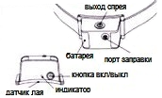
Устройство подходит для больших, средних и мелких собак. Прежде чем начать играть с собаками выключите его или снимите. Не надевайте устройство на собаку более чем на 8-10 часов. Устройство не предназначено для детей. Запрещается разбирать его самостоятельно.
Не храните ошейник антилай и баллон с газом при температуре выше 45°.

Световой индикатор: загорается при правильной установке батареи (+) и (-).
Кнопка ON/OFF: служит для включения и выключения устройства.
Порт заправки: для пополнения резервуара ресивера спреем.
Форсунка выхода спрея: распыляет туман, когда собака лает.
Датчик лая: срабатывает от вибрации голосовых связок.
Возьмите продукт из упаковки, откройте батарейный отсек, установите батарею согласно обозначениям (+) и (-) и закройте батарейный отсек. Если устройство не предполагается использовать в течение длительного времени, то выключите или выньте батарею.
Средний срок службы батареи составляет от 2 до 4 месяцев, в зависимости от реальной ситуации.
2. Срок службы первой батареи будет сравнительно коротким, если устройство используется на собаке в первый раз.
Включение ресивера: нажмите кнопку питания на 2 сек., пока не мигнет зеленый светодиод. В рабочем режиме зеленый свет мигает один раз в течение 5 секунд.
Выключение ресивера: нажмите кнопку питания на 2 сек., при отключении контроллера зеленый свет мигнет 3 раза.
При дефиците спрея в резервуаре ресивера желтый свет будет постоянно мигать. Перед тем, как пополнить запас газа, необходимо отключить ресивер и включить его после заправки.
Меры предосторожности при закачке газа: держите баллончик в вертикальном положении, отверстием вниз и нажмите его на 5 сек., а затем нажмите на 10 секунд во второй раз.

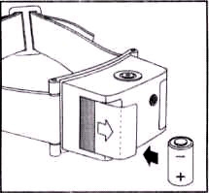 | 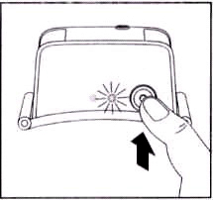 | 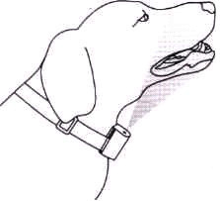 | 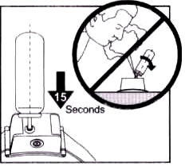
Батарейка Включение ресивера Расположение ресивера Заправка

Как правильно надеть антилай на собаку.
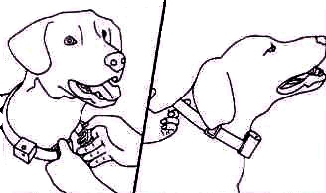
Отрегулируйте шейный ремешок по размеру шеи собаки и отрежьте, если нужно, лишнее. Зажигалкой оплавьте обрезанный край тесьмы. Для эффективного использования антилая его необходимо правильно расположить ресивер и туго затянуть ремешок ошейника. Форсунка выхода спрея должна быть направлена вверх к носу собаки, а под ошейник должен проходить только один палец руки.
Для собак с длинной шерстью необходимо обрезать часть волос на пути распыления спрея, чтобы воздействовать на питомца всем диапазоном действия. Эта модель будет срабатывать каждый раз, когда собака лает. Когда собака замолчит, необходимо похвалить собаку. После короткого времени адаптации большинство собак перестанет лаять. Некоторые собаки могут проявлять беспокойство, поэтому может потребоваться кратковременная тренировка. После небольшого обучения они будут адаптироваться в ближайшее время. Изделие предназначено для собак весом от 3 кг старше 6 месяцев

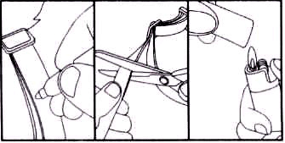
Если устройство не работает.
Убедитесь, что батарея исправна и установлена правильно.
Пополните резервуар с газом.
Проверьте, не засорилась ли форсунка распыления.
Затяните ремешок ошейника, чтобы датчик вибрации ресивера имел достаточный контакт с горлом собаки.
Проверьте и убедитесь в правильном расположении форсунки.
Убедитесь, что шерсть собаки не влияет на эффект распыления.

1. Напряжение питания: DC4.5V-6V
2. Состоянии ожидания, ток: 240uA
3. Вспышка (мигает с интервалом 5 секунд), потребляемый ток: 1 мА
4. Мощность тока при распылении: 100mA
5. Нормальная жизнь батареи 4LR44 (DC6V): 2-4 месяца

ИП «Боев С.Г.», 8(916) 567-4994, antigav@inbox.ru

Гарантия 1 год.
Дата продажи___________________________________

Цена___________________________________________

